Урок по алгебре и началам анализа в 11 классе

Тема: Степенные функции, их свойства и графики

Цели урока:

Образовательная - Обобщение и систематизация знаний учащихся по теме «Степенные функции, их свойства и графики. Проверить степень усвоения изученного материала. Подготовка к ЕГЭ.

Развивающая – Формирование способности анализировать, обобщать полученные знания. Формирование логического мышления.

Воспитательная – Повышение интереса к получению новых знаний, воспитание графической культуры, формирование навыков умственного труда через поиск рациональных путей решения задач.

Тип урока: Обобщающий урок

Оборудование: - Персональный компьютер.
- Проектор

Ход урока

- Организационный момент

Сообщается тема занятия, цель.

На предыдущих уроках мы с вами изучили графики и свойства степенной функции, научились решать ключевые задачи, задачи повышенной сложности и задачи ЕГЭ. Сегодня на уроке систематизируем полученные знания.

- Актуализация знаний учащихся

А) Разбор домашнего задания по материалам ЕГЭ

Задача№1

Найти область определения функции:
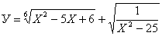

Задача №2

Решить неравенство:

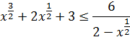

Задача №3

Решить графически уравнение:

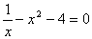

Б) Ученикам предлагается работа в формате тестов: выбор правильного ответа.

- Найдите область определения функции
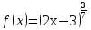

А

Б

В

2. Какая из предложенных функций возрастает на множестве всех действительных чисел?
А

Б
В 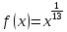

3. Какая из приведенных функций является четной?

А

Б 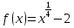

В

Ответы: 1. А 2. А 3.В

- Обобщение и систематизация знаний и умений

Задание №1.
Это задание ученики выполняют по рядам:

1ряд (а), 2 ряд (б), 3 ряд (в).
Дана функция 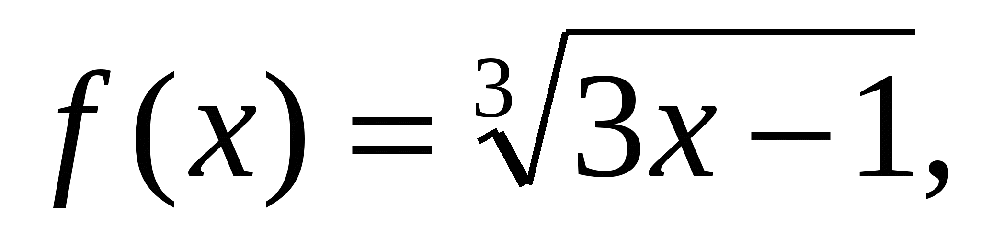 ++x=
а) Найдите значение производной функции 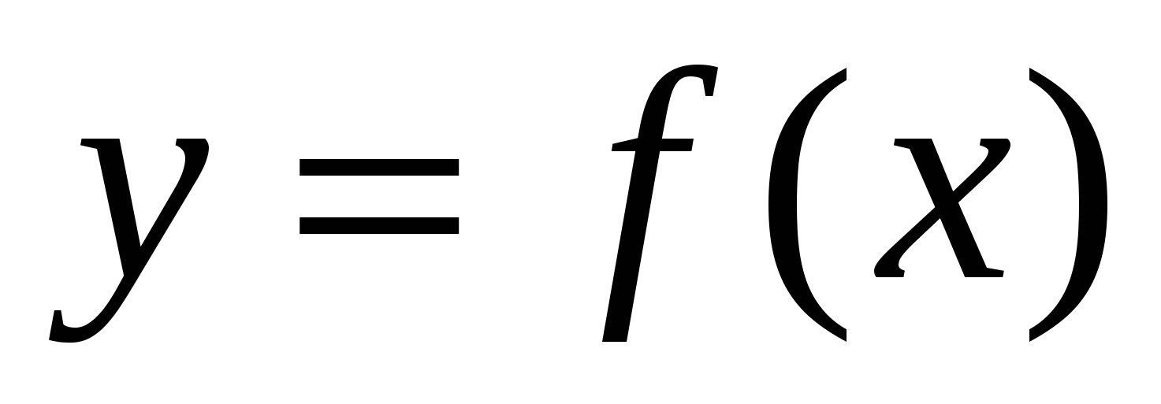 в заданной точке x;
б) Найдите угловой коэффициент касательной к графику функций в точке с абсциссой x;
в) Найдите тангенс угла наклона между касательной к графику функции в точке с абсциссой x и осью x.
При проверке учащиеся должны увидеть, что у всех получается один ответ.
Делаем вывод: f´(а) =к=tq.
Подчеркнуть, что это равенство часто используется при решении задания В8.

Задание №2. Задание типа В14 из ЕГЭ.
Задание выполняется в парах.
Найдите наибольшее значение заданной функции на заданном промежутке:
y = (8x+1)-30x, [0; 10]

- Самостоятельная работа

Вариант 1
1. Упростите выражение
2. Найдите наибольшее и наименьшее значения функции
на отрезке .

Вариант 2
1. Упростите выражение:
а)
2. Найдите наибольшее и наименьшее значения функции
на отрезке

- Домашнее задание:

а). Изобразить схематически график функции. Найти область определения и множество значений функции:
1) | 2)

б). Выяснить с помощью графика, сколько корней имеет уравнение:
а) | б) | в)

- Итог урока
Сегодня мы на уроке систематизировали и обобщили знания, полученные ранее по теме: Степенные функции, их свойства и графики
За урок вам будут выставлены оценки за самостоятельную работу.

